**ΦΥΛΛΟ ΕΡΓΑΣΙΑ 3**

**Δραστηριότητα 1**

Ανοίξτε το σύνδεσμο <http://digitalschool.minedu.gov.gr/modules/ebook/show.php/DSGYM-B106/382/2534,9791/extras/gbg15_med_sea_empires/index.html> κάνοντας κλικ στα κουμπιά του χρόνου εμφανίζεται η Μεσόγειος στο πέρασμα του χρόνου

Σημειώστε τους λαούς και τους πολιτισμούς που αναπτύχθηκαν στην Μεσόγειο μέχρι το1900 __________________________________________________________________________________________________________________________________________________________________________________________________________________________________________________________________________________________________________________________________

Γιατί πιστεύετε ότι όλοι αυτοί οι πολιτισμοί αναπτύχθηκαν γύρω από την Μεσόγειο_____________________________________________________________________________________________________________________________________________________________________________________________________________________________________________--

**Δραστηριότητα 2**

Μελετήστε το παρακάτω κείμενο και σε συνδυασμό με το χάρτη που ακολουθεί απαντήστε στις εξής ερωτήσεις



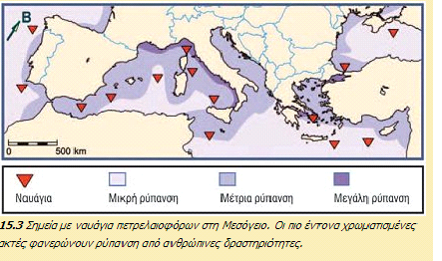

**α** Είναι η Μεσόγειος μια καθαρή θάλασσα

..................................................................................................................................

**β** Πώς ο άνθρωπος επιβαρύνει περιβαλλοντικά την Μεσόγειο

....................................................................................................................................................................................................................................................................................................................................................................................................................................................................................................................................................................................................................

**γ** Σκεφτείτε μια επίπτωση που θα είχε στην ελληνική οικονομία η μεγάλη ρύπανση της Μεσογείου.....................................................................

.........................................................................................................................................................................................................................